МБДОУ «Детский сад» № 43

**Консультация для родителей на тему**

**"Значение сказки в жизни ребенка "**

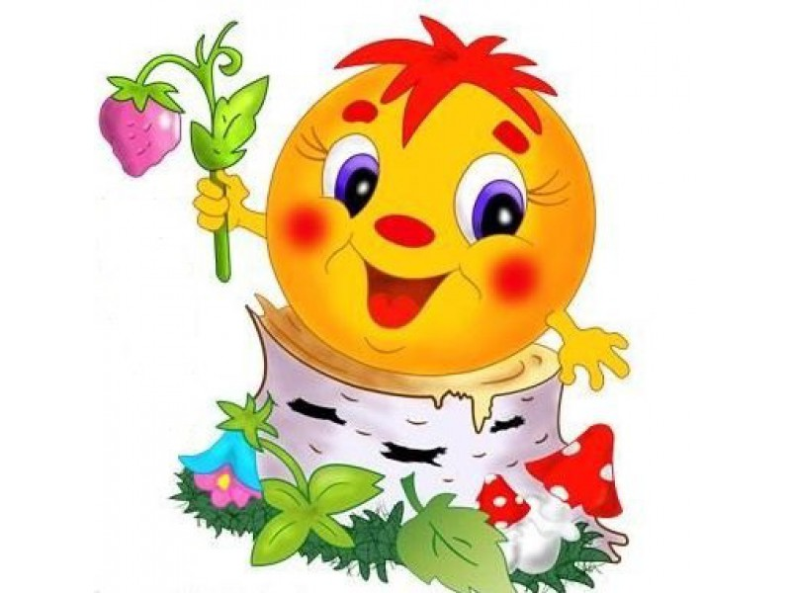

В словаре В.И. Даля сказка определяется как "вымышленный рассказ, небывалая и даже несбыточная повесть, сказание".

Первая любимая сказка. Сказка, которую мы проносим в своем сердце через всю жизнь.

В каждой прочитанной нами сказке, можно найти, как и полный перечень человеческих проблем, так и пути и способы их решения.

Сказка ориентирует ребёнка на поиск собственных ценностей, раскрывает некоторые общечеловеческие ценности. Одна из основных задач дошкольного детства –это развитие способностей ребёнка, и именно сказка как один из подходов, помогает  развитию умственных способностей дошкольников.

Русская народная сказка – это сокровище народной мудрости. При помощи сказок наши предки передавали молодым поколениям свои знания, традиции, верования. Сказка имеет большое познавательное и воспитательное значение,

ведь в ней отражаются стереотипы поведения, которые одобряются (положительные герои) или не одобряются (отрицательные герои) социумом.

Сказки делятся на три группы:

● сказки о животных

● волшебные сказки

● бытовые сказки

Русские педагоги всегда были высокого мнения о воспитательном и образовательном значении сказок и указывали на необходимость широкого их использования. Дети и сказка неотъемлемы, они созданы друг с другом.

Не достаточно просто прочитать сказку. Чтобы ребенок ее лучше запомнил, нужно помочь ему понять ее, пережить вместе с героями различные ситуации. Проанализировать поступки персонажей, представить себя на их месте. Тогда запоминание будет осознанное, глубокое.

Для того, чтобы ребенку было легче запомнить сказки и после рассказывать их, можно использовать различные дидактические игры. Так же эти игры очень хорошо помогают в развитии творческого воображения, фантазии, связной монологической и диалогической речи.

А еще можно научить ребенка составлять, конструировать тексты сказочного содержания.

Знаменитый итальянский писатель Джанни Родари во второй половине XX века написал книгу «Грамматика фантазии». Ее можно считать интересным и полезным пособием для детей и взрослых, желающих развивать воображение и придумывать истории. Писатель предложил множество способов и приемов создания творческого сочинения. Познакомимся с некоторыми из них.

«Сказки по телефону». Для работы с детьми необходимо приготовить два набора картинок: 1) картинки с изображением животных и людей; 2) картинки с изображением предметов. Из каждого набора наугад берут по одной картинке и, соединяя слова-обозначения при помощи предлогов или изменения падежа, придумывают предложение, которое и будет служить названием будущей сказки. Например, ребенок выбрал картинки с изображением рыбки и какого-либо музыкального инструмента (скрипки, балалайки, трубы и пр.). Варианты названий сказок могут звучать следующим образом: «Рыба-скрипка», «Рыба в трубе», «Рыбка с балалайкой».

**«Сказки наизнанку».**

Прием инверсии достаточно распространен в литературе. С его помощью придуманы любимые всеми произведения Б. Заходера «Кит и кот», Д. Свифта «Приключения Гулливера». Использовать этот прием для придумывания сказки можно в самых различных вариантах.

Вариант 1. «Свойства наоборот». Берется любая знакомая сказка, и ее героям приписываются прямо противоположные свойства. Например, сказка «Красная шапочка» зазвучит совершенно по-другому, если волк в ней будет маленький (или добрый), а Красная шапочка — большая (или злая), или Баба-Яга в сказках вдруг начнет совершать хорошие поступки.

Вариант 2. «Все наоборот». Придумать слова-рифмы: лед — мед; гном — гром; мех — смех; кот — бегемот; рыбка — скрипка и т. п. Затем все, что относится к первому слову (свойства, функции и пр.), переносится на второй объект и наоборот (так, как это сделал Б. Заходер в своей сказке). Рифмующиеся слова позволяют писать не только прозу, но и стихи.

Вариант 3. «Задом наперед». То есть рассказывание сказки не с начала, а с конца. Это довольно сложная задача, поэтому первоначальное использование приема предполагает опору на картинки-иллюстрации. Постепенно можно переходить к рассказыванию без наглядного материала.

**«Сказки в заданном ключе».**

Этот прием достаточно прост в освоении — с его помощью ребенок лишь несколько модифицирует сюжеты знакомых сказок. Существует несколько вариантов использования приема для создания новых сказочных версий.

Вариант 1. «Введение в название сказки нового объекта». Правила игры заключаются в следующем: в название хорошо знакомой ребенку сказки добавляется слово, обозначающее какой-либо предмет. Например, «Колобок и воздушный шарик», «Волк, семеро козлят и компьютер», «Теремок-паровоз», «Гуси-лебеди и автомобиль», «Мальчик – с - пальчик и трактор», «Морозко и мячик» и т. п.

Вариант 2. «Я — герой сказки». Знакомая сказка, конечно же, каким-то образом изменится, если в сюжет, образную систему произведения будет введен ребенок в качестве значимого персонажа. Предложите малышу пофантазировать, что произойдет, если одним из героев сказки станет он сам, или герои сказки придут к нему в гости (о чем они ему поведают?).

**Составление сказок с помощью метода «Каталога»**

Метод разработан профессором Берлинского университета Э. Кунце в 1932 году. Его суть в применении к синтезу сказок: построение связанного текста сказочного содержания осуществляется с помощью наугад выбранных носителей (героев, предметов, действий и т.д.), стереотипов в придумывании сказочных героев, их действий и описания места происходящего.

Цель: научить ребенка связывать в единую сюжетную линию случайно выбранные объекты, сформировать умение составлять сказочный текст по модели, в которой присутствуют два героя (положительный и отрицательный), имеющие свои цели; их друзья, помогающие эти цели достигнуть; определенное место.

Алгоритм построения тренинга

1. Небольшой группе детей предлагается сочинить сказку (историю) с помощью какой-либо книги.

2. Ведущий задает вопрос детям, ответ на который ребенок «находит», указав слово на открытой странице выбранного текста.

3. Ответы, “найденные” в книге, постепенно собираются в единую сюжетную линию.

4. Когда сказка составлена, дети придумывают ей название и пересказывают.

5. Воспитатель просит детей вспомнить, на какие вопросы они отвечали с

помощью книги (выведение алгоритма вопросов).

6. Продуктивная деятельность детей по придуманному сюжету: рисование, лепка, аппликация, конструирование или схематизация (запись действий сказки с помощью схем).

7. Попросить детей вечером рассказать дома придуманную сказку.

8. Через некоторое время воспитатель предлагает детям научить кого-нибудь из детей вспомнить вопросы, по которым составляется сказочный текст.

 Методические рекомендации

Данный метод можно использовать уже в работе с трехлетними детьми. Объекты могут быть спрятаны в «Чудесном мешочке» (игрушки или картинки).

 Начиная с пяти лет объекты можно выбирать в книгах. Книги должны быть незнакомы детям.

 Примерная цепочка вопросов для детей 3-х лет:

- Жил-был... Кто?

- С кем он дружил?

- Пришел злой... Кто?

- Кто помог друзьям спастись?

 Постепенно цепочка вопросов увеличивается, и шестилетним детям задаются примерно следующие вопросы:

- Жил-был... Кто? Какой он был? (Какое добро умел делать?)

- Пошел гулять (путешествовать, смотреть...)... Куда?

- Встретил кого злого? Какое зло этот отрицательный герой всем причинял?

- Был у нашего героя друг. Кто? Какой он был? Как он мог помочь главному

герою? Что стало со злым героем?

- Где наши друзья стали жить?

- Что стали делать?

(Вопросы составлены на основе адаптированного алгоритма сказок В.Я. Проппа).

 - Задается вопрос детям. Например: ”Жил-был кто?”

- Ведущий открывает книгу на любой странице и предлагает ребенку указать

пальчиком на любое слово (например: “Жил-был... карандаш!”) Значит, история будет про карандаш, который попал в беду.

- Следующий “ответ” на вопрос ищется на любой другой странице.

- Если по сюжету должно быть имя существительное или глагол, а ребенок указал на другую часть речи, педагогу необходимо переделать слово в нужную часть речи, либо найти другое на этой же строчке.

 Во время работы с книгой дети могут терять интерес к сочинительству. Для снятия этого эффекта необходимо:

- «Собирать» сюжет в быстром темпе.

- Эмоционально реагировать на каждый “найденный” ответ (удивление, радость, ужас и т.д.).

- Использовать приемы драматизации.

- Прекратить искать “ответы” в книге, а придумывать вместе с детьми окончание истории, используя элементы “мозгового штурма”.

        По мере использования данного метода следует стремиться к тому, чтобы дети самостоятельно делали связки наугад выбранных “ответов” и восстанавливали последовательность вопросов. Иногда роль ведущего берет на себя ребенок. Сам ставит вопросы и «читает» на них ответ. Воспитатель осуществляет функцию контролера.

 Время от времени рекомендуется вспоминать составленные истории и рассказывать их так, как делают это артисты-сказочники. Сначала  это делает воспитатель, а затем и сами дети.

Желаю вам успехов в составлении собственных сказок!

составила воспитатель: Н.Н. Кулиева